Открытое акционерное общество
«Нижнетуринский машиностроительный завод «Вента»
ул. Малышева, д. 2а, г. Нижняя Тура, Свердловскаяобласть,624222
Тел./факс (34342) 2-30-20, 2-31-44 e-mail: venta@venta-nt.ru www.venta-nt.ru

УТВЕРЖДАЮ

Генеральный директор
______________ Н. А. Азаров

«28» апреля 2014 г.

РЕДУКЦИОННАЯ ДОКУМЕНТАЦИЯ
открытый редукцион в электронной форме без квалификационного отбора на право заключения договора на поставку электродвигателей рДМ180М2

том 1 «ТЕХНИческая частЬ»

2014

СОДЕРЖАНИЕ

Раздел | п/р | ЗАГОЛОВОК | Стр
1 |  | ОБЩИЕ СВЕДЕНИЯ | 3
 | 1.1 | Наименование | 3
 | 1.2 | Сведения о новизне | 3
 | 1.3 | Код ОКП | 3
2 |  | ОБЛАСТЬ ПРИМЕНЕНИЯ | 3
3 |  | УСЛОВИЯ ЭКСПЛУАТАЦИИ | 3
4 |  | ТЕХНИЧЕСКИЕ ТРЕБОВАНИЯ | 4
 | 4.1 | Основные параметры и размеры | 4
 | 4.2 | Основные технико-экономические и эксплуатационные показатели | 4
 | 4.3 | Требования по надежности | 4
 | 4.4 | Требования к конструкции, монтажно-технические требования | 4
 | 4.5 | Требования к материалам и комплектующим оборудования | 4
 | 4.6 | Требования к стабильности параметров при воздействии факторов внешней среды | 4
 | 4.7 | Требования к электропитанию | 4
 | 4.8 | Требования к комплектности | 5
 | 4.9 | Требования к маркировке | 5
 | 4.10 | Требования к упаковке | 5
5 |  | ТРЕБОВАНИЯ ПО ПРАВИЛАМ СДАЧИ И ПРИЕМКИ | 5
 | 5.1 | Порядок сдачи и приемки | 5
 | 5.2 | Требования по передаче заказчику технических и иных документов при поставке стандартного промышленного оборудования | 5
6 |  | ТРЕБОВАНИЯ К ТРАНСПОРТИРОВАНИЮ | 5
7 |  | ТРЕБОВАНИЯ К ХРАНЕНИЮ | 5
8 |  | ТРЕБОВАНИЯ К ОБЪЕМУ И/ИЛИ СРОКУ ПРЕДОСТАВЛЕНИЯ ГАРАНТИЙ | 6
9 |  | ТРЕБОВАНИЯ ПО РЕМОНТОПРИГОДНОСТИ | 6
10 |  | ТРЕБОВАНИЯ К ОБСЛУЖИВАНИЮ | 6
11 |  | ЭКОЛОГИЧЕСКИЕ ТРЕБОВАНИЯ | 6
12 |  | ТРЕБОВАНИЯ ПО БЕЗОПАСНОСТИ | 6
13 |  | ТРЕБОВАНИЯ К КАЧЕСТВУ И КЛАССИФИКАЦИЯ ОБОРУДОВАНИЯ | 6
14 |  | ТЕХНИЧЕСКОЕ СОПРОВОЖДЕНИЕ СТАНДАРТНОГО ПРОМЫШЛЕННОГО ОБОРУДОВАНИЯ | 6
15 |  | ДОПОЛНИТЕЛЬНЫЕ (ИНЫЕ) ТРЕБОВАНИЯ | 6
16 |  | ТРЕБОВАНИЯ К КОЛИЧЕСТВУ И СРОКУ (ПЕРИОДИЧНОСТИ) ПОСТАВКИ | 6
17 |  | ТРЕБОВАНИЕ К ФОРМЕ ПРЕДСТАВЛЯЕМОЙ ИНФОРМАЦИИ | 6
18 |  | ПРИЛОЖЕНИЕ | 7

1. ОБЩИЕ СВЕДЕНИЯ
1.1 Наименование
Электродвигатель переменного тока;
тип: рДМ180М2.
Технические характеристики:
Мощность – 22 кВт;
Синхронная частота вращения – 3000 об⁻¹;
Скольжение – 1,4%;
Направления вращения. – маркировка выводных концов соответствует
правому вращению. (взгляд со стороны вала по ближнему к фланцу положению выводных концов);
К.П.Д. – не ниже 90%;
Параметры питающей сети – 3-х фазная сеть переменного тока регулируемой частоты ~380В/15-50Гц;
Конструктивное исполнение – IM 3912 по ГОСТ 2479;
Степень защиты двигателя не ниже IP44 по ГОСТ 14254;
Степень защиты коробки выводов не ниже IP44 по ГОСТ 14254;
Класс нагревостойкости H по ГОСТ 8865;
Сопротивление изоляции обмоток относительно корпуса
- в холодном состоянии не менее 50 МОм;
- после испытаний на нагрев не менее 5 МОм;
- при испытании на влагостойкость не менее 3 МОм.
Климатическое исполнение – УХЛ1 по ГОСТ 15150;
Обязательная сертификация продукции в РСФЖТ/ ССФЖТ.
Габаритные размеры указаны в Приложении.
1.2 Условия поставки
Электродвигатели должны быть новыми, выпуска не ранее 2013 года, (не бывшим в употреблении, не восстановленным, если это не оговорено требованиями технического задания), не являются выставочными образцами, свободными от прав третьих лиц.
1.3 Код ОКП
Указание кода ОКП обязательно. Согласно постановлению Правительства РФ №982 от 09.12.2009 необходимость обязательной сертификации и декларирования соответствия определяется по коду ОКП.
2. ОБЛАСТЬ ПРИМЕНЕНИЯ
Электродвигатель предназначен для применения в составе вентилятора типа ТЭД для охлаждения тяговых двигателей электровоза.
3. УСЛОВИЯ ЭКСПЛУАТАЦИИ
- Режим работы двигателя – продолжительный S1 по ГОСТ 2582;
- Значение климатических факторов по ГОСТ 15150 в т. ч.:
- Температура окружающего воздуха – от – 60 ˚С до + 60 ˚С;
- Механические воздействия по группе М25 ГОСТ 17516.1 с результирующим ускорением 30 м/с²;
- Класс вибрации 2,8 ГОСТ 20815;
4. ТЕХНИЧЕСКИЕ ТРЕБОВАНИЯ
4.1 Основные параметры и размеры
- Масса двигателя не более 185 кг;
- Габаритные размеры в приложении;
- Коробка вводов поставляется отдельно;
- Длина свободных концов питания двигателя – 300…350 мм.
4.2. Основные технико-экономические и эксплуатационные показатели
Предельные допускаемые превышения температуры обмоток и коллектора должны соответствовать ГОСТ 2582. Конструкция щеткодержателя должна обеспечивать нажатие на щетку в пределах установленных норм без регулирования, а также быструю и удобную смену щеток в эксплуатации. крепежные детали должны быть предохранены от самоотвинчивания и должны иметь антикоррозионное покрытие в соответствии с требованиями ГОСТ 9.303.
4.3. Требования по надежности
- срок службы не менее - 15 лет;
- назначенный ресурс до первой разборки - 1200 тыс. км.;
- назначенный срок службы электродвигателя до капитального ремонта c заменой изоляции - 2400 тыс. км ;
- поток отказов не более 0,1 на 10 км пробега электровоза.
4.4. Требования к конструкции, монтажно-технические требования
Исполнение двигателя IM3912 по ГОСТ 2479 с двумя фланцами, без лап. Площадки прилегания фланцев должны быть зачищены до блеска для обеспечения минимального электрического сопротивления контакта с опорной поверхностью. Точки пополнения смазки, должны быть выведены со стороны выводных концов в одной плоскости со штуцером.
4.5. Требования к материалам и комплектующим оборудования
Материалы, применяемые для изготовления двигателя, должны относится к категории негорючих и соответствовать условиям пожаробезопасности по ГОСТ 12.1.044
4.6. Требования к стабильности параметров при воздействии факторов внешней среды
Двигатель предназначен для эксплуатации в составе оборудования электровоза при расчётной температуре 60 ˚С, с учётом сезонного повышения до 70 ˚С. Сохранение рабочих параметров двигателя при длительном останове в диапазоне температур от -60 ˚С до + 60 ˚С. Номинальные значения климатических факторов по ГОСТ 15150.
4.7. Требования к электропитанию
Двигатель должен обеспечивать работу вентилятора охлаждения тяговых двигателей электровоза при питании от частотнорегулируемого источника переменного тока ~380 В/ 15…50 Гц

4.8 Требования к комплектности
Комплектность поставки и объём эксплуатационной документации определяется требованием технических условий и указывается в паспорте на двигатель.
4.9 Требования к маркировке
Маркировка двигателя по ГОСТ 2582, транспортная маркировка по ГОСТ 14192.
4.10 Требования к упаковке
Консервация и упаковка двигателя по ГОСТ 23216
Консервация и упаковка запасных частей двигателя по ГОСТ 9.014.
Группа условий транспортирования двигателя Ж по ГОСТ 23216.-
Поставщик обязан поставлять товар в таре и упаковке, соответствующей требованиям нормативной документации, технике безопасности при производстве погрузочно-разгрузочных работ и обеспечивающей сохранность и качество Продукции при перевозке и хранении
РАЗДЕЛ 5. ТРЕБОВАНИЯ ПО ПРАВИЛАМ СДАЧИ И ПРИЕМКИ
5.1 Порядок сдачи и приемки
Контроль качества продукции выполняется производителем до отгрузки в адрес заказчика. После получения двигателя заказчиком входной контроль производится по согласованным с производителем программам-методикам (электропрочность изоляции, целостность обмоток, работа на холостом ходу, вибрация). После сборки вентилятора охлаждения тяговых двигателей параметры двигателя проверяются под нагрузкой (потребляемая мощность, момент на валу).
5.2 Требования по передаче заказчику технических
и иных документов при поставке товаров
До начала поставки двигателя в соответствии с требованиями технических условий и руководства по эксплуатации составляются и согласовываются программы-методики входного контроля у заказчика. В электронном виде, в любом формате, заказчику направляется чертёж общего вида двигателя (в т. ч. 3D для электронной модели сборки)
По согласованию с производителем двигателя определяется состав оборудования и приборов для контроля параметров двигателя и перечень НТД (ГОСТ, ТУ, СТП …).
Двигатель поставляется комплектно с паспортами двигателя и якоря, руководством по эксплуатации.
6. ТРЕБОВАНИЯ К ТРАНСПОРТИРОВАНИЮ
Условия транспортирования в части воздействия механических факторов Л по ГОСТ 23216, в части воздействия климатических факторов группа 5 по ГОСТ 15150.
7. ТРЕБОВАНИЯ К ХРАНЕНИЮ
Хранение по группе условий 4(Ж2) ГОСТ 15150 до 2-х лет.

8. ТРЕБОВАНИЯ К ОБЪЕМУ И/ИЛИ СРОКУ ПРЕДОСТАВЛЕНИЯ ГАРАНТИЙ
Гарантия соответствия двигателя требованиям ТУ при соблюдении условий транспортирования, хранения, монтажа и эксплуатации. Гарантийный срок два года со дня ввода в эксплуатацию, не более трёх лет с момента выпуска. Замена вышедших из строя отдельных сборочных единиц по вине изготовителя в течение гарантийного срока до 20 дней с момента получения извещения от эксплуатирующей стороны.
Ремонт вышедшего из строя двигателя по вине изготовителя в течение гарантийного срока не более месяца со дня получения изготовителем.
9. ТРЕБОВАНИЯ ПО РЕМОНТОПРИГОДНОСТИ
Требования к ремонтопригодности по ГОСТ 23660
10. ТРЕБОВАНИЯ К ОБСЛУЖИВАНИЮ
Эксплуатация, техническое обслуживание и график ремонтов должны осуществляться в соответствии с руководствами по эксплуатации на двигатель и электровоз, в составе которого первый используется, а так же правилами, действующими в ОАО «РЖД».
11. ЭКОЛОГИЧЕСКИЕ ТРЕБОВАНИЯ
Материалы, применённые в конструкции двигателя должны быть негорючими. Условия пожарной безопасности по ГОСТ 12.1.044. Безопасность для человека и окружающей среды по ГОСТ 12.2.003. Требования по утилизации двигателя должны быть оговорены в руководстве по эксплуатации.
12. ТРЕБОВАНИЯ ПО БЕЗОПАСНОСТИ
Требования по безопасности работ, с двигателем, по ГОСТ 2582.
Ссылки на законодательство РФ, нормы и правила, стандарты, регламентирующие требования по безопасности, действующие в отношении оборудования ОАО «РЖД».
13. ТРЕБОВАНИЯ К КАЧЕСТВУ И КЛАССИФИКАЦИЯ ОБОРУДОВАНИЯ
Двигатель должен обеспечивать заявленные параметры на весь срок использования при соблюдении условий эксплуатации и текущего обслуживания. Классификация двигателя в соответствии с видом и назначением промышленного оборудования.
16. ТРЕБОВАНИЯ К КОЛИЧЕСТВУ И СРОКУ (ПЕРИОДИЧНОСТИ) ПОСТАВКИ
Количество – 332 шт.
Поставка в течение 2014 года, партиями по заявкам Покупателя.
Срок изготовления каждой партии не более 45 календарных дней.
17. ТРЕБОВАНИЕ К ФОРМЕ ПРЕДСТАВЛЯЕМОЙ ИНФОРМАЦИИ
Сопроводительная документация в соответствии с требованиями, действующими на территории РФ, должна предоставляться в бумажном виде, на русском языке, защищена от атмосферных и механических воздействий при транспортировке от места изготовления до приёма заказчиком.

18. ПРИЛОЖЕНИЕ
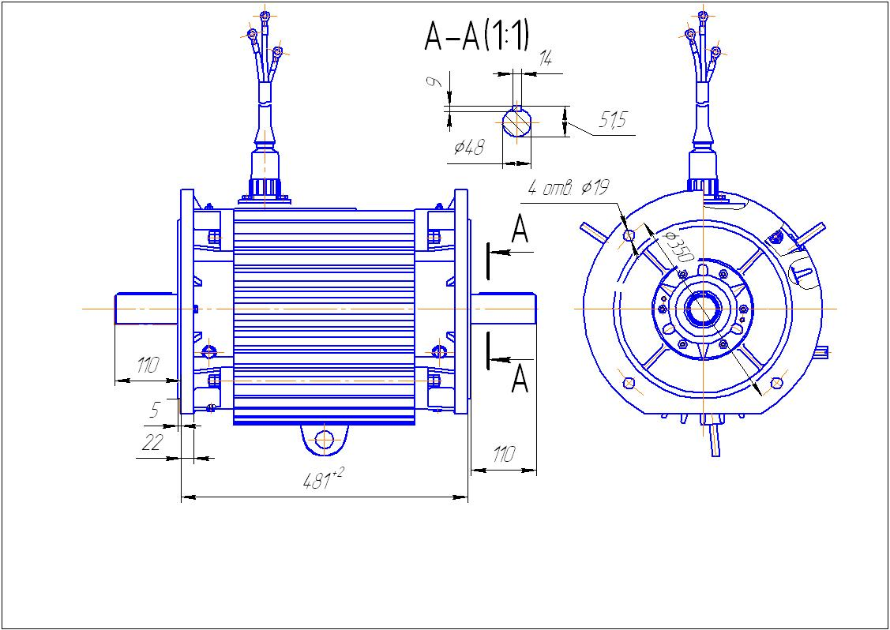

Габаритно-установочные размеры
электродвигателя рДМ180М2

